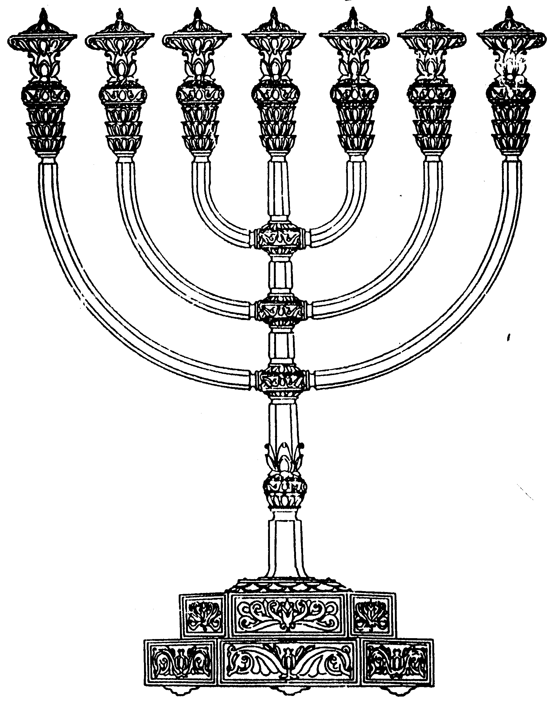
המדרשה לידע המקדש
מיסודו של מכון המקדש
בס“ד
ניצוצון ממקדש: טעמים לבגדי הלבן

ניצוצון מספר 176
ח' תשרי תשס"ט

לאחר למדנו על 'בגדי הלבן', נבין מה מיוחד בהם.
בטעמי בגדי הלבן מצאנו מספר פירושים, חלקם מן הגמרא ומן המדרש וחלקם טעמים מאוחרים יותר.

- "אין קטגור נעשה סנגור"

"אמר רב חסדא: מפני מה אין כהן גדול נכנס בבגדי זהב לפני ולפנים לעבוד עבודה לפי שאין קטיגור נעשה סניגור" (ראש השנה כו. )

טעם זה הוא המפורסם בטעמים. אף שנדגיש שאין כאן סיבה מדוע בגדי לבן, אלא מדוע לא בגדי זהב. ובהרחבה במדרש:

"רבי חנינא וריב"ל חברין דרבנן אמרו: מפני מה כהן גדול משמש בשמונה בגדים אלא כנגד מילה שהיא לשמונה ימים הה"ד (מלאכי ב) בריתי היתה אתו החיים והשלום.
ר' סימון בשם ר' יהושע אמר: מפני מה אין כהן גדול נכנס בבגדי זהב אלא אין קטיגור נעשה סניגור כדי שלא ליתן פתחון פה לשטן לקטרג ולומר אתמול עשו להם אלהי זהב והיום הם מבקשים לשמש בבגדי זהב. ר' יהושע דסכנין בשם ר' לוי אומר בשביל לחוס על ממונן של ישראל. רבי לוי אמר מפני גאוה על שום (משלי כה) אל תתהדר לפני מלך" (ויקרא רבה כא . י)

- "חסה תורה על ממונם של ישראל"

טעם נוסף שהובא בגמרא: בגדי הלבן, כפי שראינו, נגנזים לאחר העבודה בהם. כיון שבגדים אלו בעצם חד-פעמיים חסה תורה על ממון עם ישראל בצורך לגנוז את בגדי הזהב היקרים. [ אמנם יש שהקשו שהרי אף בגדי הלבן יקרים מאוד, אך נראה שאין הם שווים בערכם לבגדי הזהב]

- " אל תתהדר לפני מלך"

פסוק זה המופיע במשלי, מלמדנו, שאף שבכל השנה בכדי הכהונה הם לכבוד ולתפארת, היום אין לכהן הגדול להתהדר ולהתגאות בכניסתו לפני מלך מלכי המלכים הקב"ה.

- "כמלאך מיכאל משרת"

"תֹּכֶן בּוּץ וַעֲרִיכַת אֶבֶן מְחֻגָּר בְּכֻלָּם, כְּמַלְאָךְ מִיכָאֵל מְשָׁרֵת
תִּכַּנְתָּ כָּל אֵלֶּה לִכְבוֹד אַהֲרֹן. כְּלִי כַפָּרָה לְיִשְׂרָאֵל שַׂמְתּוֹ וְעַל יָדוֹ סְלִיחַת הֶעָוֹן נָתַתָּ"

ציטוט זה הלקוח מפיוט 'אתה כוננת' מרמז על הקשר וההקבלה בין הכהן הגדול שמתרומם ממעלתו והינו דומה למלאך עם כניסתו לקודש הקדשים. וכך ברמב"ן:

"וסודם כמו האיש לבוש הבדים (יחזקאל ט ג, דניאל י ה), ולכך הודיעו כי בגדי קודש הם ובויקרא רבה (כא יא), כשירות של מעלן כך שירות של מטן, מה שירות של מעלן איש אחד בתוכם לבוש בדים, כך שירות של מטן כתנת בד קודש"

- " וילבש אותם כתנת עור" –

"אדם הראשון שהיה בכור לעולם לבש תחילה בגדי כהונה שנא' ויעש [ה'] אלהים לאדם ולאשתו כתנות עור וילבישם (שם ג כא) וכתיב כתנת בד קדש ילבש (ויקרא טז ד)"(מדרש אגדת בראשית פרק מג )

"על פי המדרש הלביש הקב"ה את אדם הראשון בגדי כהונה הדומים לבגדי הלבן של הכהן הגדול. דבר המרמז על כך בכניסתו אל קודש הקדשים מתעלה הכהן הגדול אל מדרגת אדם הראשון בגן עדן (דבר שכבר דובר בניצוצנים הראשונים, ולהרחבה בנושא ניתן לעיין במחזור המקדש ליום כיפור)
- כפרת הבגדים כחטא בני אהרן

כלי יקר על ויקרא פרק טז פסוק ד
פרט אלו ד' בגדים. כנגד הדברים שנכשלו בהם בני אהרן והנה הכתונת ואבנט הוא על דרך שמסיק בילקוט (שמיני תקכד) שהיו בני אהרן מהלכים אחר משה ואהרן ואמרו מתי ימותו ב' זקנים הללו ואנו נוהגין שררה על הציבור, ..... והכתונת מכפר על שפיכות דמים, והיכן מצינו שבני אהרן נכשלו בחטא ש"ד, אלא ודאי שבפיהם אמרו דבר זה והיו מלבינין פני משה ואהרן באמרם שאינן ראוין להיות מנהיגים כי אם מצד שהם זקנים והמלבלן חבירו חשוב כשופך דמים, על כן בא כתונת זה לכפר על ש"ד שלא יבא אהרן אל הקודש ויהיה עליו חשש חטא זה כי בני אהרן היו מלוכלכים בחטא זה וחזו את האלהים, ויען כי לא לפניו חנף יבא (איוב יג טז) לא יבא במגוריו רע על זה הזהיר את אהרן על כפרה זו בבואו אל הקודש שלא יבוא אל הקודש מלוכלך בחטא זה...
האבנט מכפרת על ההרהור של עריות כי בני אהרן לא היו להם נשים ומי שהוא בלא אשה מלא הרהורי עבירה, ... ומכנסי בד המכפר על גילוי עריות בעבור שנכנסו שתויי יין המרגיל לערוה וכארז"ל (יומא עה.) כל הנותן עיניו בכוסו כל העריות דומות עליו למישור שנאמר (משלי כג לא) כי יתן בכוס עינו יתהלך במישרים. ובמצנפת בד כי הוא מכפר על גסות הרוח וזה כולל כמה מיני עון שיחסו להם רז"ל התלוין בגסות הרוח הן שהסתכלו בשכינה מתוך לב גס, הן מה שהורו בפני משה רבן, וכמה מיני עבירות זכרנום למעלה פר' שמיני (י א) ולפי שבני אהרן מתו על שחזו את האלהים בעוד היותם מלוכלכים בחטאים.
אלו ע"כ צוה לאהרן בבואו לראות כבוד ה' יהיה נקי מכל לכלוכי חטאים אלו וילבש ד' בגדי לבן אלו המלבנים החטאים האלו שאם יאדימו כתולע כצמר יהיו ועוד שכדרך שבא לראות פני השכינה לבושיה כתלג חיור כך בא ליראות בבגדי לבן" (כלי יקר ויקרא ט"ז)

לדעת הכלי יקר, ארבעת בגדי הלבן מקבילים לחטאי בני אהרן נדב ואביהו. כתנת על שפיכות דמים, מכנסי בד על גילוי עריות, אבנט על הרהור הלב, מצנפת על גסי הרוח.

- כשלג יהיו"

טעם זה, המופיע גם בסוף דברי הכלי יקר לעיל, מתמקד בצבע הבגדים. הכהן הגדול בכניסתו לקודש הקדשים צריך להיות 'נקי מכל לכלוכי החטאים'.

בדומה, זוהי גם הסיבה שפורסים 'סדין של בוץ לבן, בינו ובין העם' להזכיר לעם שאף הם ילבינו את עצמם.

"מאי שנא של בוץ כדאמר רב כהנא כדי שיכיר שעבודת היום בבגדי בוץ הכא נמי שיכיר שעבודת היום בבגדי בוץ" (יומא לא.)

.

לקבלת ניצוצון יומי - שלח הודעה ל: mikdash3@gmail.com
נכתב ע"י הרב מרדכי פרסוף

